采购文件
东莞市新东粤环保实业有限公司需采购一家施工单位，对公司办公楼卫生间及全域设施维修与安全隐患整治，现将相关情况介绍如下：

一、项目名称及内容
1、项目名称：新东粤公司办公楼卫生间及全域设施维修与安全隐患整治项目；
2、采购范围：办公楼卫生间及全域设施维修与安全隐患整治；
3、项目地点：东莞市谢岗镇曹乐村同心路200米东南部卫生填埋场；
4、服务时间（供货时间/工期）：60个日历日。

二、项目发布
本项目采购信息在东莞实业投资控股集团有限公司网站（http://www.dgsy.com.cn/）、东实环境公司官网（http://dshuanbao.com.cn/）发布。

三、响应人资格要求
1、响应人须为在中华人民共和国境内登记注册的具有独立承担民事责任能力的法人或其他组织。【提供《营业执照》复印件（加盖公章）或《事业单位法人证书》复印件（加盖公章）或其他主体证书复印件（加盖公章）】
2、未被列入采购人及上级单位部门黑名单。
3、资质要求：投标人须具备由国家建设主管部门颁发的有效期内的建筑工程施工总承包乙级及以上资质证书（或更换资质证书前有效期内的建筑工程施工总承包三级及以上资质证书）、或具备建筑装修装饰类专业承包资质（或更换资质证书前有效期内建筑装修装饰工程专业承包二级或以上资质）。【提供证书复印件并加盖投标人公章】
4、投标人具备由国家建设主管部门或安全生产监督管理部门颁发的有效期内的《安全生产许可证》。【提供证书复印件并加盖投标人公章】
5、各响应人须提供投标截止日前6个月内任意30个日历日依法缴纳税收及无欠税的证明材料。如依法免税的，须提供相应证明材料。

四、采购内容及要求
1、项目概况：我司办公楼、综合车间的檐口平台、外墙瓷片已出现起拱、局部脱落现象，存在高空坠物安全隐患；同时部分卫生间渗、漏水，地板砖起拱、鼓胀、破损等问题，导致楼面多处发生渗漏。为消除安全隐患，保障公司的日常运营安全，开展关于办公楼卫生间及全域设施维修与安全隐患整治项目工作。
2、维修工程量见下表，具体工程量以实际为准：
序号 | 项目名称 | 主要特征 | 主要施工方法 | 单位 | 工程量  （暂估数）
卫生间渗水维修
1 | 卫生间防水拆除重做 | 501、502、516、519、（预留1间）卫生间及洗衣机阳台区渗水严重，导致下层滴水。 | 将房间的卫生间的沉井及防渗结构拆除至混凝土结构层，重新做沉井及防渗（面积约3.6m²）。将宿舍洗衣机阳台区拆除重做（面积约4m²）。 | 间 | 5
2 | 卫生间注浆堵漏 | 卫生间渗水，导致下层天花存在水印霉斑。 | 对卫生间渗水区域，从板底进行注浆堵漏（卫生间面积约3.6m²）。 | 间 | 12
3 | 房间天花霉斑修复 | 因渗水，导致楼顶出现大面积的水印及霉斑 | 将存在水印及霉斑的楼顶抹灰层铲除，重新抹灰油漆。 | ㎡ | 约30
4 | 一楼女厕包管墙体瓷片开裂 | 墙角包管瓷片开裂严重 | 拆除开裂墙体及瓷片重做(面积约5m²⁾ | 处 | 1
5 | 厕所沉水弯头漏水 | 沉水弯头渗水 | 加接DN50，更换沉水弯头DN75。 | 个 | 5
外墙瓷片脱落安全隐患整治
6 | 5楼窗外檐口平台 | 瓷片多处大面积起拱脱落 | 5楼全部整体拆除+基层处理+防水涂装 | m² | 约140
7 | 其他楼层窗外檐口平台 | 瓷片局部起拱脱落 | 整体拆除+基层处理+防水涂装，只针对存在问题的窗外平台（约20个，每个平台约2.6m2） | m² | 约52
8 | 办公楼外墙立面 | 有30处存在瓷片起拱、脱落情况 | 拆除起拱、松动的瓷片，重新贴砖 | m² | 约10
9 | 综合车间外墙立面 | 有10处存在瓷片起拱、脱落情况 | 拆除起拱、松动的瓷片，重新贴砖 | m² | 约3
其他零星维修
10 | 前台上方logo牌 | logo牌变形脱胶 | 按原造型定制logo牌*1（尺寸约600*600） | 个 | 1
11 | 前厅台阶 | 台阶石材1块损坏、5块松动 | 更换或注浆修复 | m² | 约2
12 | 墙面起皮、开裂 | 墙面面层腻子起皮、开裂、脱落等 | 清理开裂墙面，重新抹灰。 | m² | 约11
13 | 渗水墙面 | 因墙体渗水，导致墙面起皮、脱落等 | 清理渗水墙面，做防水及墙面 | m² | 约18
14 | 1至3楼男/女卫生间 | 卫生间无排风换气扇 | 更换开孔玻璃*12，玻璃尺寸约1.31m*0.44m  设置排气扇*12及配套  开关、线路等 | 套 | 12
15 | 踢脚线 | 踢脚线松脱 | 拆除松脱踢脚线，重新安装 | m² | 约5.5
16 | 地砖 | 多处地砖松动、空鼓 | 注浆修复 | m² | 约50
注：因考虑楼顶将设置光伏屋顶兼做屋面防水，5楼屋面防水未包含在本项目内。
（二）具体施工要求
1.卫生间渗水维修
1.1、卫生间防水拆除、重做
1.1.1、拆除卫生间地砖、沉井及防水结构层至钢筋混凝土沉井底板，并做好基层的清理，对于因拆除导致不平整或凹凸情况需采用水泥砂浆找平。
1.1.2、底部第一道防水层丙烯酸防水涂料（沉井底板防渗）
1.1.3、底部保护层，C20细石混凝土，厚度40mm（内配 Φ6@200 双向钢筋网，防开裂）（保护第一道防水层），需做二次排水措施。
1.1.4、沉井回填层，采用陶粒分层回填
1.1.5、回填层顶部找平层，1:2.5 聚合物水泥找平砂浆，厚度 25~30mm。
1.1.6、基层处理剂层，丙烯酸专用处理剂
1.1.7、主防水层
第一道：丙烯酸防水涂料，厚度≥1.2mm，分2 遍涂刷。
第二道：厚质JS防水涂料（II 型），厚度≥1.5mm，待第一道固化后交叉涂刷。
1.1.8、顶部保护层，1:2.5 水泥砂浆（添加细砂增强耐磨性），厚度 20mm。
1.1.9、装饰面层，涂刷瓷片胶铺贴防滑瓷片（与卫生间原瓷片（600*600防水砖）保持一致），砖缝用防水填缝剂嵌实。
1.1.10、材料要求
防水涂料必须环保性能达标，无异味无毒，防水涂料品质等级需达到I 型（弹性体），品牌需选用东方雨虹、星月旺、立邦或同等品牌。陶粒必须环保性能达标，无异味无毒，陶粒品质等级需达到优等品，品牌需选用孔氏陶粒、德宏陶粒、凯得亚或同等品牌。
1.2、卫生间防水板底注浆。
1.2.1、定位漏点（板底排查）
在卫生间楼下顶板板面进行全面排查，观察板底渗水流水痕迹、顶板返潮潮湿区域、裂缝位置及管根周边湿渍，做好点位标记。
1.2.2、布孔与钻孔（板底钻孔）
在板底裂缝及渗漏范围周边采用梅花形交错布孔，孔间距保持20–30cm，孔径8–12mm；钻孔由下往上垂直钻入楼板结构，深度穿透板底抹灰层、保护层，深入混凝土结构层5–8cm。管道管根周边全部采用斜向钻孔施工，全程避开楼板内部钢筋与预埋水电管线，防止打坏管线。
1.2.3、安装止水针头
钻孔完成后清理孔内灰尘、积水、松散渣料，孔内干净干燥后将止水针头旋入孔内，拧紧加固直到橡胶密封圈受压膨胀、孔口完全密封不跑浆；针头外露板底2–3cm，方便后续对接高压注浆机接头施工。
1.2.4、配浆与板底注浆
按照堵漏浆料厂家配比要求统一配料、充分搅拌均匀。注浆顺序从板底最低洼、最远的孔位开始，由下往上、由远到近逐孔注浆。注浆压力控制0.3–0.8MPa：表层抹灰层低压0.3–0.5MPa，混凝土结构深层高压0.6–0.8MPa。注浆直至相邻孔均匀出浆、无清水渗出，保持稳压保压3–5分钟，再移位更换下一个注浆孔。
1.2.5、封孔与板面清理
注浆完成后静置养护固化24小时，确认不再渗水后拆除所有止水针头。使用快干水泥或环氧砂浆对板底钻孔位置逐一封堵、压实抹平，修补平整板面；最后清理板底多余溢浆、污渍及施工杂物，保持顶板外观整洁完好。
1.2.6、材料要求
注浆补漏材料采用丙烯酸盐注浆液，搭配水泥基渗透结晶型防水涂料，要求兼顾环保、无毒、无异味，品牌需选用东方雨虹、科顺、西卡或同等品牌。
1.3、天花（顶棚）水印及霉斑的翻新
1.3.1、铲除起鼓、脱落的腻子层，直至露出坚实基层，清理干净灰尘。
1.3.2、涂刷防潮底漆，干透后分2遍批刮耐水腻子，打磨平整，再涂刷面漆，面漆需保持与原面漆色泽一致。
2.瓷片脱落安全隐患整治
2.1、檐口、平台：采用高空作业车施工作业。
2.1.1、整体拆除：对檐口平台瓷片及原有基层进行整体凿除至混凝土结构板，不保留任何松动、起拱部位，拆除过程轻凿慢敲，避免破坏原有建筑结构；
2.1.2、基层找平：拆除完成后清理基层浮灰、残留砂浆，对裂缝、空鼓部位采用抗裂砂浆修补，确保基层坚实平整；
2.1.3、界面加固：基层干燥后均匀涂刷新型环保基层界面剂，提升防水漆附着力；
2.1.4、防水涂料涂刷：新型环保底、面漆均匀涂刷无漏刷，干燥后分两遍涂刷面漆，确保涂层均匀、无流挂、无气泡，阴阳角部位做加强处理；
2.2、外墙瓷片修复：采用高空作业车或吊篮施工作业。
2.2.1、拆除破损瓷片：人工小心剔除松动、破损瓷片及空鼓砂浆，避免扰动周边完好饰面，剔除尖锐残块，保证作业面规整。拆除废料装入专用袋密闭清运，严禁高空抛洒。
2.2.2、基层清理修补：铲除墙面残留灰层、浮渣，充分润湿基层；孔洞、裂缝及凹凸部位用修补砂浆分层找平压实，干燥养护至坚实牢固。
2.2.3、瓷片粘贴：墙面及瓷片背面均匀涂刷专用高强瓷片胶，薄贴法压实对齐，控制砖缝均匀，临时固定防止滑移，确保粘贴饱满无空鼓。
2.2.4、勾缝密封：待粘结层完全固化后，清理砖缝杂物，填入专用勾缝剂，压实收光；边角位置做好密封处理，养护清洁，提升防渗耐用性。
2.2.5、材料要求：外墙弹性丙烯酸防水面漆，符合优等品标准，防水涂料必须环保性能达标，无异味无毒，品牌需选用东方雨虹、立邦、三棵树或同等品牌。瓷片匹配原墙瓷片规格、颜色、尺寸，无明显色差。
3. 外墙渗水维修
3.1、铲除外墙起鼓、脱落的腻子层，直至露出坚实基层，清理干净灰尘。
3.2、涂刷丙烯酸防水涂料，干透后分2遍批刮耐水腻子，打磨平整，再涂刷面漆，面漆需保持与原面漆色泽一致。
3.3、对于外墙窗台渗水部分，对外墙窗台涂刷丙烯酸防水涂料。
4. 安全文明施工措施
4.1安全警示标志牌：在现场施工处设置明显的、符合国家标准要求的安全警示标志牌。
4.2现场临时围挡：现场施工区域采用铁马围挡与警界线进行围蔽。
4.3施工期间需服从甲方安排，不能影响甲方日常办公。
4.4规范场容，保持作业环境整洁卫生。
4.5因施工造成我司财物损坏的，由施工方承担全部的修复赔偿责任。
4.6因施工需求，需要对相关设施临时迁移，施工单位需做好施工前的临时拆除保护及完工后的安装，造成损坏的，由施工方承担全部的修复赔偿责任。
4.7施工期间，严禁施工作业人员进入与施工作业无关区域。
4.8高空作业全程专人监护，严禁无关人员进入施工区域。
4.9高空作业施工区域下方设置硬质围挡 + 警示带，悬挂 “高空作业、禁止通行” 标识，专人值守。
4.10废料装入专用袋密闭清运，严禁高空抛洒。
4.11持证高空作业人员、施工技术员、专职安全员、普工，全员持证上岗，岗前完成安全技术交底，高空作业人员需购买不低于120万的人身意外险，其他进场施工作业人员也需要购买工伤保险或者意外保险。
4.12高空作业，需采用登高作业车，双钩安全带、独立安全绳；配备硬质围挡、警示牌、密目网、安全帽、防滑鞋。

五、服务工期
乙方自合同签订后收到甲方进场通知之日起，60个日历日内完成。

六、支付方式
1、项目竣工验收合格后10个工作日内，甲方向乙方支付合同总价的80%；
2、结算完成后10个工作日内甲方向乙方支付至结算金额的97%；
3、质保期届满（二年）且乙方无违反本合同事项甲方向乙方支付结算金额的3%。

七、报价
采购限价：124211.21元（含税）。
本项目发包方式为（固定总价包干），实行固定价格报价，包括但不限于：完成本项目的成本、利润、税金等在项目过程中可能产生的一切费用。响应人已充分考虑了本项目服务内容及要求描述工作量可能与最终实际工作量存在差距的风险。

八、定标
本次项目采用询价方式进行采购，招标采购工作小组对各供应商响应文件进行审核，并根据质量和服务均能满足采购文件实质性响应要求且报价最低的原则，推荐成交候选供应商。
询价结束后，招标采购工作小组将相关询价情况按程序审批并确定成交人。

九、采取的合同文本
合同签订的依据为询价函、响应文件及补充说明等。确定成交单位后，成交单位在10天内与采购人签订合同。
响应人收款前需向采购人提供请款材料和开具合法有效等额的增值税专用发票，否则采购人有权拒绝付款。

十、响应文件的组成部分（响应文件本项资料如有不全，则作无效报价处理）
- 报价函（模板）及报价清单（清单自拟）；
2、法定代表人身份证明（模板）以及法定代表人身份证复印件；
3、法人授权书（模板）及被委托人身份证复印件；
4、承诺函（模板）；
5、符合“响应人资格要求”对应的证明资料；
6、投入本项目服务人员配置一览表；
7、响应人营业执照复印件（加盖公章）；
8、响应人认为需要提供的其他资料。
响应人须严格按照采购人提供的表单格式报价，响应文件必须装订完整，于骑缝处加盖投标单位企业公章。装有响应文件的文件袋须贴有密封条，于骑缝处加盖企业公章。

十一、保证金
响应人应按采购文件规定的金额和期限交纳报价保证金，报价保证金作为报价文件的组成部分。响应人与交款人名称必须一致，非响应人缴纳的报价保证金无效。
1、报价保证金金额：
人民币贰仟肆佰捌拾肆元整（￥2484.00）。
2、报价保证金缴纳期限：响应文件递交截止时间前（报价保证金汇错账号、迟到或不足额均作无效处理）。
3、报价保证金收款账户信息：
户名：东莞市新东粤环保实业有限公司
银行：东莞农村商业银行谢岗支行
账号：210010190010027127
4、有下列情形之一的，报价保证金将被没收：
1）中标后无正当理由放弃中标或不与采购人签订合同。
2）成交人将本项目转让给他人，或者在报价文件中未说明，且未经采购人同意，将中标项目分包给他人，采购人可没收其报价保证金。
3）成交人提供虚假报价文件或虚假补充文件。
5、未成交人的报价保证金在采购项目结束后无息退还；成交人的报价保证金，在本项目合同签订后自动转为履约保证金，履约保证金在项目完成并经采购人验收合格后退回成交人。

十二、响应文件份数
正本一份，并提供盖章的响应文件扫描件电子版（U盘）。

十三、开标时间及地址
1、开标时间：2026 年 7 月 21 日（星期二）上午10:30。
2、开标地址：东莞市新东粤环保实业有限公司办公楼三楼开标室（可导航“汇进车行-南门”，其正对面保安亭进来即可）。
联系人：梁小姐
联系电话：13798745750

十四、注意事项
1、若响应人未按规定时间将文件送达现场，视为放弃投标资格。
2、采购人向响应人提供的有关资料和数据，是采购人现有的能使响应人利用的资料，采购人对响应人由此而做出的推论、理解和结论概不负责。
3、本项目执行过程中将遵循国家、省、市有关法律、法规、标准、技术规范和规范性文件的最新规定。
4、成交单位对采购文件中技术条款作出的负偏离，采购人如不接受，可要求成交单位以采购文件的要求为准，如成交单位拒绝的，采购人有权取消其成交资格或取消合同。采购人不作任何补偿。
5、报价函上如用数字表示的数额与用文字表示的数额不一致，以文字数额为准；如单价乘以数量合计后不等于总价时，以单价为准修正总价。
6、本项目仅可提交一个报价方案，提交两个或以上报价方案的响应人视为无效报价。
7、本项目不接受响应人其他附加条件。
8、本项目如发生多次采购，根据以下情况可以现场申请转换采购方式继续采购：
（1）当有效供应商只有2家时，经招采小组论证，采购文件没有不合理条款、采购程序符合规定的，经采购人和作出实质性响应的供应商代表同意后，可现场更改为2家供应商继续竞争性谈判采购。
（2）当有效供应商只有1家时，经招采小组论证，采购文件没有不合理条款、采购程序符合规定的，经采购人和作出实质性响应的供应商代表同意后，可现场更改为1家供应商继续定向谈判采购。
（3）若不同意转换采购方式，退出投标的供应商，投标保证金按采购文件规定退还。
2、如采购人对采购标的整体或主要部件有约定多个品牌且采购项目采用最低评标价法的，提供相同品牌产品的不同响应人参加同一合同项下报价，以其中通过资格审查、符合性审查且报价最低的响应人参加评标（或参与转方式采购）；如以上响应人报价相同的，则采取随机抽取方式确定参加评标（或参与转方式采购）的响应人，其他响应人报价无效。

东莞市新东粤环保实业有限公司（采购人）
2026年7月10日

附件一 响应须知
响应须知
项号 | 内容 | 说明与要求
1 | 项目名称 | 新东粤公司办公楼卫生间及全域设施维修与安全隐患整治项目
2 | 项目地点 | 东莞市新东粤环保实业有限公司
3 | 项目性质 | 工程类
4 | 发包要求 | （固定总价包干）
5 | 质量标准 | 详见采购文件
6 | 工期要求 | 60个日历日。
7 | 单位资质要求 | 1、响应人须为在中华人民共和国境内登记注册的具有独立承担民事责任能力的法人或其他组织。【提供《营业执照》复印件（加盖公章）或《事业单位法人证书》复印件（加盖公章）或其他主体证书复印件（加盖公章）】  2、未被列入采购人及上级单位部门黑名单。  3、资质要求：投标人须具备由国家建设主管部门颁发的有效期内的建筑工程施工总承包乙级及以上资质证书（或更换资质证书前有效期内的建筑工程施工总承包三级及以上资质证书）、或具备建筑装修装饰类专业承包资质（或更换资质证书前有效期内建筑装修装饰工程专业承包二级或以上资质）。【提供证书复印件并加盖投标人公章】  4、投标人具备由国家建设主管部门或安全生产监督管理部门颁发的有效期内的《安全生产许可证》。【提供证书复印件并加盖投标人公章】  5、各响应人须提供投标截止日前6个月内任意30个日历日依法缴纳税收及无欠税的证明材料。如依法免税的，须提供相应证明材料。
8 | 报价保证金金额及缴纳方式 | 保证金为2484.00元，银行转账。
9 | 询价有效期 | 90天
10 | 响应人不得存在的情形 | 1、响应人不得存在下列情形之一，否则采购人有权取消其参与响应资格或  成交资格：  （1）为采购人不具有独立法人资格的附属机构（单位）；  （2）被责令停业的；  （3）被暂停或取消投标资格的；  （4）财产被接管或冻结的；  （5）在最近三年内有骗取中标、严重违约、重大质量或安全问题的；  （6）法律法规规定的其他情形；  （7）采购文件规定的其他情形：见采购公告或询价响应须知前附表。  2、响应人在询价活动中有下列行为之一的，应视情节轻重，暂停或取消其参与采购人及上级单位部门旗下采购项目的资格：  （1）响应人之间相互串通、或与采购人、代理机构、评审委员会成员串通询价，损害采购人或者其他响应人的合法权益的；  （2）向采购人、代理机构、评审委会成员或其他相关工作人员行贿的；  （3）以他人名义询价或以其他方式弄虚作假，骗取成交的；  （4）成交人私自将成交项目转让给他人的，将成交项目肢解后分别转让给他人的；  （5）成交人无正当理由不与采购人订立合同，在签订合同时向采购人提出附加条件，或者不按照采购文件要求提交履约担保的；  （6）响应人捏造事实、伪造材料或者以非法手段取得证明材料进行投诉，给他人造成损失的；  （7）相关工作人员应当回避而不回避的；  （8）其他违法违规的行为。  3、有下列情形之一的，视为响应人串通询价，其响应无效：  （1）不同响应人的响应文件由同一单位或者个人编制；  （2）不同响应人委托同一单位或者个人办理响应事宜；  （3）不同响应人的响应文件载明的项目管理成员或者联系人员为同一人；  （4）不同响应人的响应文件异常一致或者响应报价呈规律性差异；  （5）不同响应人的响应文件相互混装；  （6）不同响应人的响应保证金从同一单位或者个人的账户转出。  （7）不同项目的单位负责人为同一人。  4、使用通过受让或者租借等方式获取的资格、资质证书响应的，属于以他人名义询价，其响应无效：  5、有下列情形之一的，属于以其他方式弄虚作假的行为，其响应无效：  （1）使用伪造、变造的许可证件；  （2）提供虚假的财务状况或者业绩；  （3）提供虚假的项目负责人或者主要技术人员简历、劳动关系证明；  （4）提供虚假的信用状况；  （5）其他弄虚作假的行为。  6、响应人相关工作人员与采购人或采购代理机构有以下利害关系之一的，应当回避：  （一）是其主要负责人的近亲属的；  （二）询价活动前3年内与其存在劳动关系，担任其董事、监事，是其控股股东或实际控制人，或存在其他经济利益关系，可能影响询价活动公平公正的；  （三）其他可能影响询价活动公平、公正进行的关系。

附件二 报价函
报价函

东莞市新东粤环保实业有限公司：
针对贵司的新东粤公司办公楼卫生间及全域设施维修与安全隐患整治项目，我司愿意以含税价合计人民币xxxx元（大写），¥xxx.00（小写）承接此项目。

响应人名称（加盖公章）：
法定代表人（签名或盖章）：
联系人：
联系电话：
日期：

附件三 法人证明

法定代表人身份证明书及法定代表人身份证复印件

东莞市新东粤环保实业有限公司（采购人）：
本证明书声明：注册于（国家名称）的 （响应人名称）在下面签字的 （法定代表人姓名、职务）为本公司的合法代表人（须附法定代表人身份证复印件）。
特此证明

响应人名称（加盖公章）：
响应人地址：
法定代表人（签名或盖私章）：
职务：

附件四 法人授权书

授权委托书

东莞市新东粤环保实业有限公司（采购人）：
本委托书声明：在下面签字的（填写法定代表人姓名、职务）代表（填写响应人名称）委托在下面签字的（填写受委托人的姓名、职务）为本公司的合法代表人，就新东粤公司办公楼卫生间及全域设施维修与安全隐患整治项目等相关的谈判和合同的执行，以我方的名义处理一切与之有关的事宜（相关身份证复印件须附后）。

本委托书于 年 月 日至 年 月 日签字生效，有效期与询价有效期一致，特此声明。

响应人名称（加盖公章）：
响应人地址：
法定代表人（签字或盖章）：
职务：
受委托人（签字或盖章）：
职务：
日期：

附件五 承诺函
承诺函
东莞市新东粤环保实业有限公司（采购人）：
我司就参加 新东粤公司办公楼卫生间及全域设施维修与安全隐患整治项目投标工作，作出以下承诺：
我公司已充分了解采购项目情况，本次报价完全响应采购文件的要求，我公司所提供的工程 等于或优于采购人需求，并承诺如不满足采购人需求，采购人有权取消合同并进行违约处罚。

响应人名称（加盖公章）：
响应人地址：
法定代表人（签字或盖章）：
职务：
日期：

附件六 开具无欠税证明和模版（以下两个截图都需要提供）

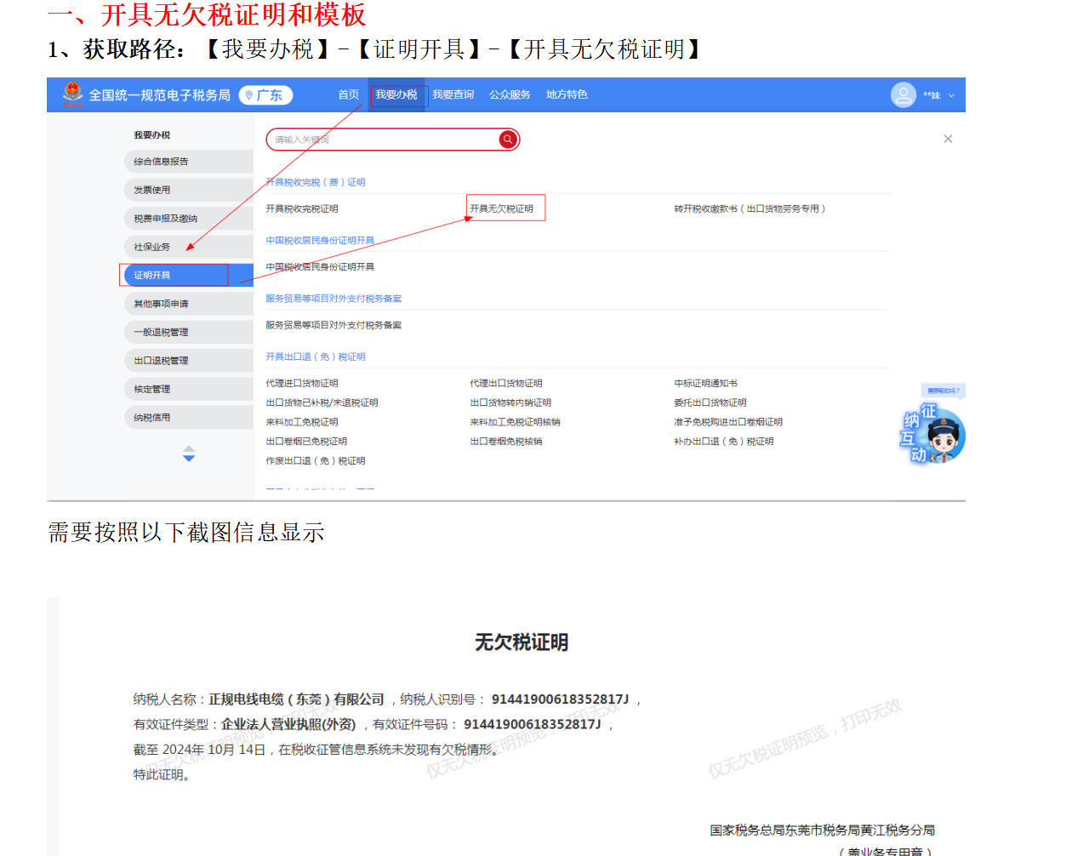
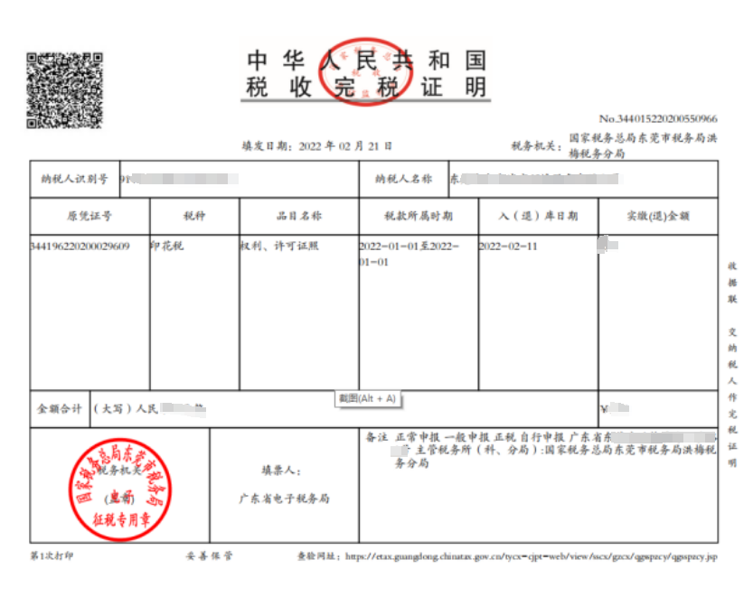

附件七
新东粤公司办公楼卫生间及全域设施维修与安全隐患整治项目合同

